青年就业创业见习基地落户丹阳镇
4月17日，连江县“青年就业创业见习基地”授牌仪式在丹阳镇旺佳超市举行，团县委副书记林拥华、丹阳镇团委书记唐梦凤、基地负责人及基地见习青年共同参与了授牌仪式。
就业创业是民生之本，广大青年是就业创业的主体，就业创业是青年最具体、最迫切、最现实的需求。服务青年就业创业，既是党交给共青团的一项光荣任务，也是共青团组织大有作为的工作平台。
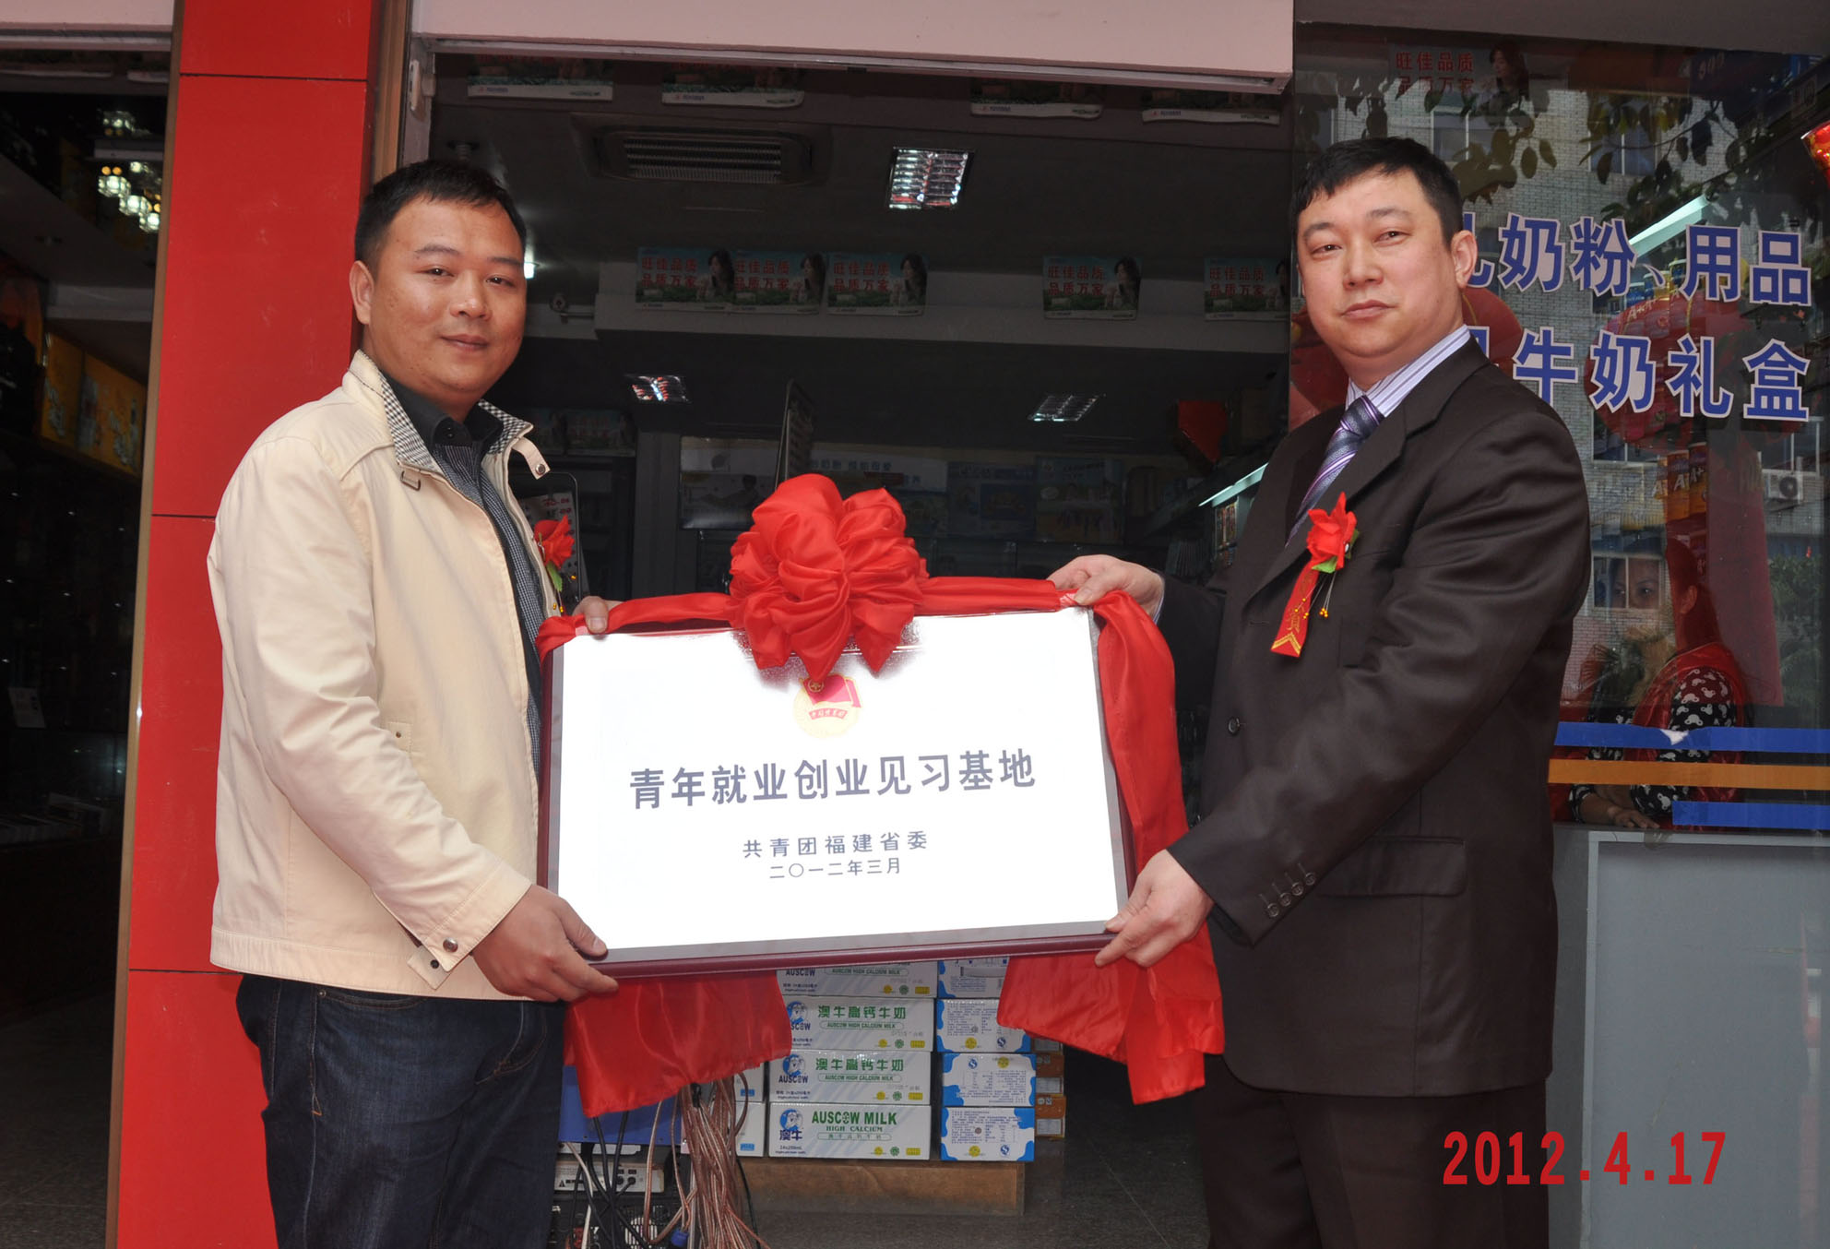
在当前严峻的就业形势下，“青年就业创业见习基地”在丹阳镇落户，是一条服务青年和经济社会发展的新路子，不仅可以帮助当地青年积累工作经验、提高创业就业能力，也为企业与青年开展互动、增进了解以及选人用人搭建了平台，实现企业与青年的双赢。
连江团县委
2012年4月18日

